Программа повышения квалификации



«Государственное и муниципальное управление»
Теория управления

Деятельность человека и потребность в управлении

Жизнь человека
–
бесконечная цепочка его
деятельности, которая бывает
индивидуальной и
коллективной, физической и
интеллектуальной,
инициативной и
принудительной,
экономической,
политической,
организационной.
В настоящее время существует несколько подходов в понимании сути управления:

управление как организация производственной
деятельности, где главную роль играет технология
производства
управление как движение информации от входа  системы к выходу, превращение ее от исходной в командную
управление как единство управляемой и управляющей подсистем с отлаженной обратной связью
управление как специфический вид деятельности,
 возникший как потребность и необходимое условие
успешной деятельности

Содержание понятия «управление»

Основа всякого управления
–
это необходимость
планирования деятельности на
основе прогнозирования, ее
организация и контроль
исполнения решений. Но это
еще не все управление.
Необходимо мотивировать
деятельность людей и ее
регулировать, так как не все
процессы одинаково
управляемы.

Структурно-содержательный аспект управления
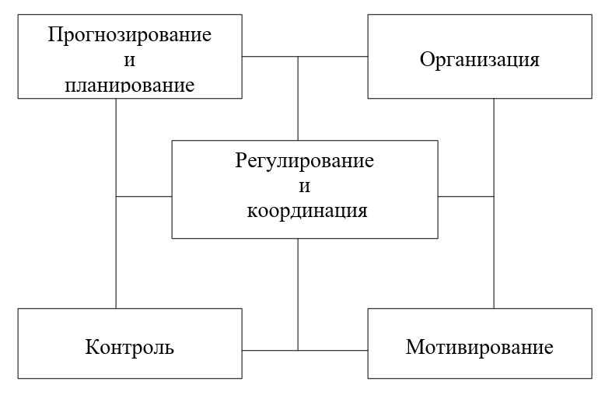

Процессуально-содержательный аспект управления
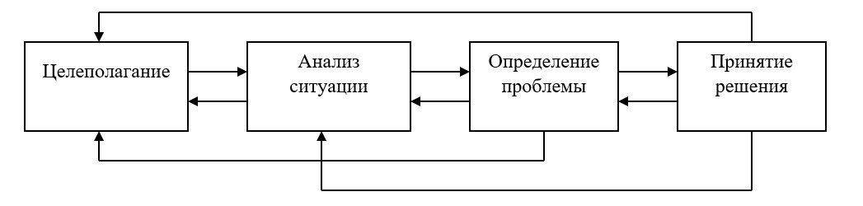








Теория управления
совокупность
знаний о законах и
закономерностях,
методологии и
методах
осуществления
управленческой
деятельности.
Субъект
управления
управляющая
подсистема,
воздействующая на
другие элементы
системы
управления.
Объект управления
управляемая
подсистема,
воспринимающая
управленческие
воздействия от
управляющей
подсистемы.

Соотношение субъекта и объекта управления
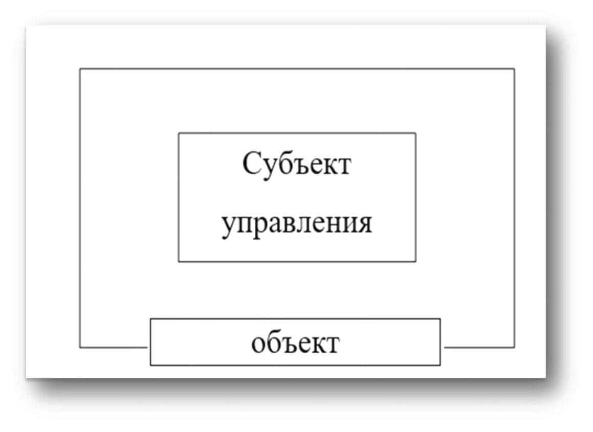
Система управления
–
совокупность функций и
полномочий, необходимых для осуществления
управленческого воздействия. Систему управления можно
представить как совокупность звеньев, осуществляющих
управление, а также связей между ними.






Методы управления – это способы выполнения различных функций для осуществления воздействий, различающиеся характером исполнения.

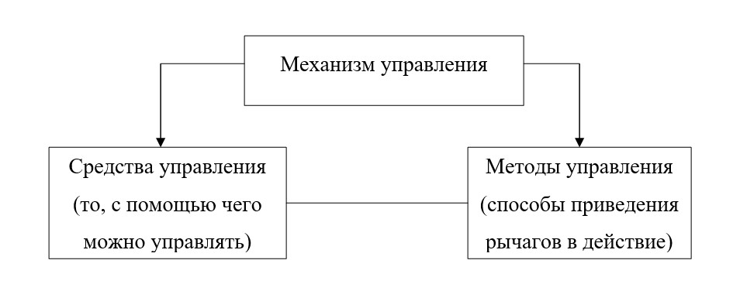
Механизм управления – это совокупность средств и методов воздействия на деятельность людей, коллективов.

Механизм управления
Циклический процесс формирования научной теории имеет следующие этапы:

Накопление статистических данных и корректировка методологии.
Создание методологии исследования процессов, научной теории.
Обобщение данных и создание теоретических основ науки: формулирование
принципов, описание закономерностей и зависимостей.
Разработка научных и прикладных основ для выполнения анализа и синтеза.
Формализация, систематизация, классификация наблюдаемого, составление
типологии.
Наблюдение за происходящими процессами, за данными предметной области науки и
их анализ.

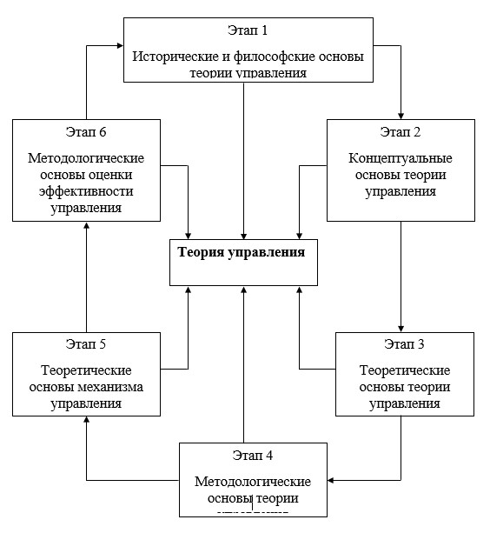
Этапы развития теории управления

Теория управления
–
это
комплекс теоретических
положений, позволяющих дать
описание и объяснение
объективных явлений
управления; это совокупность
категорий, раскрывающих
сущность, содержание и
специфику управления. Теория
управления способствует
созданию эффективного
инструментария управленческой
деятельности.

